ИНФОРМАЦИЯ ДЛЯ РЫБОЛОВОВ

МIНIСТЭРСТВА  ПРЫРОДНЫХ РЭСУРСАЎ I АХОВЫ НАВАКОЛЬНАГА АСЯРОДДЗЯ  РЭСПУБЛIКI БЕЛАРУСЬ  МIНПРЫРОДЫ | 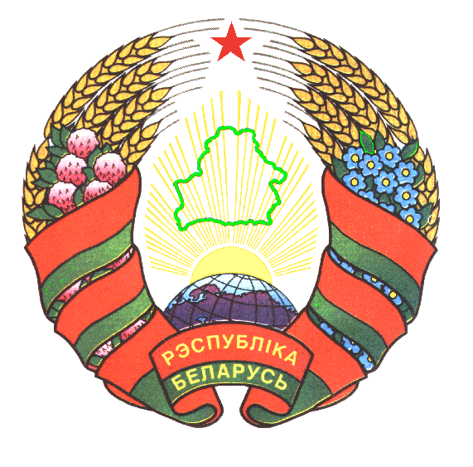 | МИНИСТЕРСТВО  ПРИРОДНЫХ РЕСУРСОВ И ОХРАНЫ ОКРУЖАЮЩЕЙ СРЕДЫ  РЕСПУБЛИКИ БЕЛАРУСЬ  МИНПРИРОДЫ
ПАСТАНОВА |  | ПОСТАНОВЛЕНИЕ
4 марта 2020 г. № 2.
г. Мiнск |  | г. Минск
ОКРУЖАЮЩЕЙ СРЕДЫ РЕСПУБЛИКИ БЕЛАРУСЬ№

Об установлении запрета на лов рыбы в 2020 году

На основании пункта 106 Правил ведения рыболовного хозяйства и рыболовства, утвержденных Указом Президента Республики Беларусь
от 8 декабря 2005 г. № 580, и пункта 9 Положения о Министерстве природных ресурсов и охраны окружающей среды Республики Беларусь, утвержденного постановлением Совета Министров Республики Беларусь от 20 июня 2013 г. № 503, Министерство природных ресурсов и охраны окружающей среды Республики Беларусь ПОСТАНОВЛЯЕТ:
1. Изменить сроки запрета на лов рыбы, предусмотренные в пункте 105 Правил ведения рыболовного хозяйства и рыболовства, установив их в 2020 году в рыболовных угодьях:
Брестской и Гомельской областей в период с 12 марта по 18 мая;
Минской, Могилевской и Гродненской областей в период
с 22 марта по 30 мая;
Витебской области в период с 31 марта по 8 июня.
2. Настоящее постановление вступает в силу после его официального опубликования.

Министр А.П.Худык

СОГЛАСОВАНО
Государственная инспекция охраны животного и растительного мира при Президенте Республики Беларусь

